运动姿态评估与纠错系统

项 | 说明
名称 | 运动姿态评估与纠错系统
行业 | 健身 / 体育教学
技术 | YOLO-Pose、MediaPipe、人体关键点检测、OpenCV、关节角度计算、PyTorch、可视化分析
其他 | 支持上传视频或摄像头实时检测，对深蹲、俯卧撑、开合跳、平板支撑等动作进行姿态评估、次数统计与动作纠错。

一． 项目摘要
本项目面向运动健身与体育教学场景，围绕学生、运动员或健身用户在训练过程中的动作规范性评估需求，构建一个基于人体关键点检测与姿态分析的运动姿态评估与纠错系统。系统通过摄像头实时采集或上传运动视频，识别人体骨架关键点，计算肩、肘、髋、膝、踝等关键关节角度，结合动作规则判断动作是否标准，并给出可理解的纠错提示。系统可应用于深蹲、俯卧撑、开合跳、平板支撑等常见训练动作，也可扩展到体测、体育课堂教学、康复训练和居家健身指导等场景。

二． 项目需求
1. 支持图像、视频或摄像头实时输入，能够在运动过程中检测人体关键点，绘制人体骨架并显示检测结果。
2. 支持对深蹲、俯卧撑、开合跳、平板支撑等动作进行识别、计数和姿态标准性判断。
3. 能够计算肩、肘、髋、膝、踝等关节角度，并根据不同动作的标准规则判断下蹲深度、膝盖方向、背部姿态、手臂伸展程度等。
4. 对常见错误动作给出提示，例如“下蹲深度不足”“膝盖内扣”“背部弯曲”“手臂未伸直”“动作幅度不足”等。
5. 支持训练过程数据统计，包括动作次数、有效次数、错误次数、平均得分、训练时长和历史趋势。
6. 支持用户、教练或教师端查看训练记录、评估结果与可视化报表，辅助体育教学与健身指导。

三． 项目功能

1. 功能结构
功能模块 | 主要内容 | 输出结果
视频/图像输入模块 | 摄像头实时采集、上传视频、上传图片、帧抽取 | 待分析图像帧
人体关键点检测模块 | YOLO-Pose / MediaPipe 检测人体关键点，支持多人、遮挡和大动作场景 | 骨架点坐标与人体框
姿态角度计算模块 | 计算肩、肘、髋、膝、踝等关节角度与身体中心线 | 角度序列与运动轨迹
动作评估纠错模块 | 动作阶段识别、次数统计、标准性判断、错误规则匹配 | 动作得分与纠错建议
训练统计可视化模块 | 训练时长、次数、得分、错误分布、趋势分析 | 图表、报告与历史记录

项目功能

2.1 核心功能
人体关键点检测
系统调用YOLO-Pose或MediaPipe对输入画面进行人体检测与骨架关键点定位，输出头部、肩部、肘部、腕部、髋部、膝部、踝部等关键点坐标。该模块是后续角度计算和动作纠错的基础，需要处理多人同框、轻度遮挡、身体截断和快速运动等情况。
关节角度与姿态特征计算
根据关键点坐标计算肩、肘、髋、膝、踝等关节夹角，同时提取身体中心线、膝盖方向、躯干倾斜角、手臂伸展程度等姿态特征。例如在深蹲动作中重点关注髋膝踝角度、膝盖是否内扣、背部是否弯曲以及下蹲深度是否达标。
动作识别与计数
通过关键点随时间变化的轨迹判断动作阶段，例如深蹲的下降与上升、俯卧撑的屈臂与撑起、开合跳的开合状态。系统根据阶段切换完成动作计数，并区分有效动作和无效动作。
姿态评分与错误纠正
系统将检测结果与标准动作规则进行对比，给出动作评分和错误提示。常见提示包括“下蹲深度不足”“膝盖内扣”“背部弯曲”“俯卧撑手臂未伸直”“平板支撑塌腰”等，帮助用户及时调整动作。
实时反馈与结果可视化
前端界面实时显示人体骨架、动作次数、当前得分和纠错提示；训练结束后生成统计报表，展示训练时长、动作完成次数、错误类型分布和历史趋势，便于教师或教练进行教学反馈。

2.2 拓展功能
1. 多人运动检测：支持课堂或团课场景下的多人姿态检测，统计不同学生的动作完成情况。
2. 自定义动作规则：教师或教练可配置动作名称、关键关节角度阈值、计数规则和评分规则。
3. 标准动作对比：提供标准动作示意图或标准视频，将用户动作与标准轨迹进行对比。
4. 训练报告导出：支持导出个人训练报告、班级训练统计表或阶段性训练评价结果。
5. 移动端或小程序扩展：可将模型部署为轻量化接口，支持移动端拍摄后快速分析。

四．项目使用的技术与学习建议大纲
技术名称 | 推荐学习
人体姿态估计 | YOLO-Pose、MediaPipe Pose、OpenPose 基础原理；人体关键点标注与骨架连接方式
图像与视频处理 | OpenCV 视频读取、帧抽取、画面绘制、关键点可视化、摄像头实时检测
关节角度计算 | 向量夹角计算、关键点坐标归一化、动作阶段识别、规则阈值设计
深度学习框架 | PyTorch 模型加载、推理流程、模型权重管理、GPU/CPU 推理优化
后端与接口开发 | FastAPI / Flask 接口开发、视频上传、推理服务封装、MySQL 数据存储
前端与可视化 | Vue / Streamlit 界面开发、实时检测结果展示、ECharts 报表统计

附录

界面效果图一
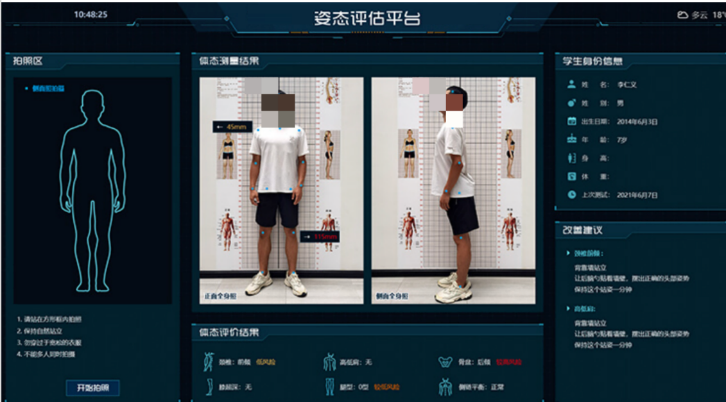

界面效果图二
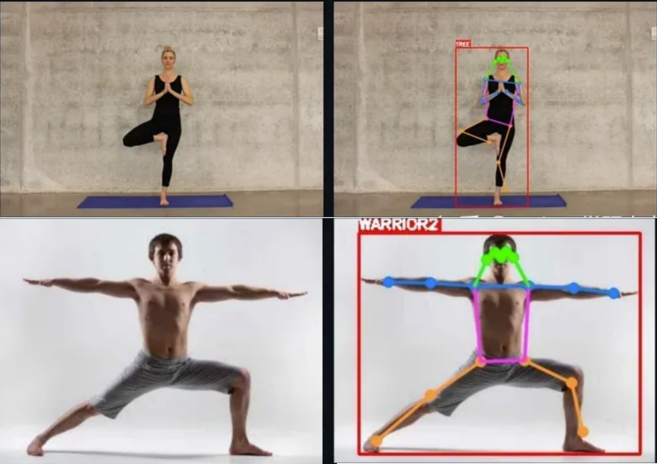

界面效果图三
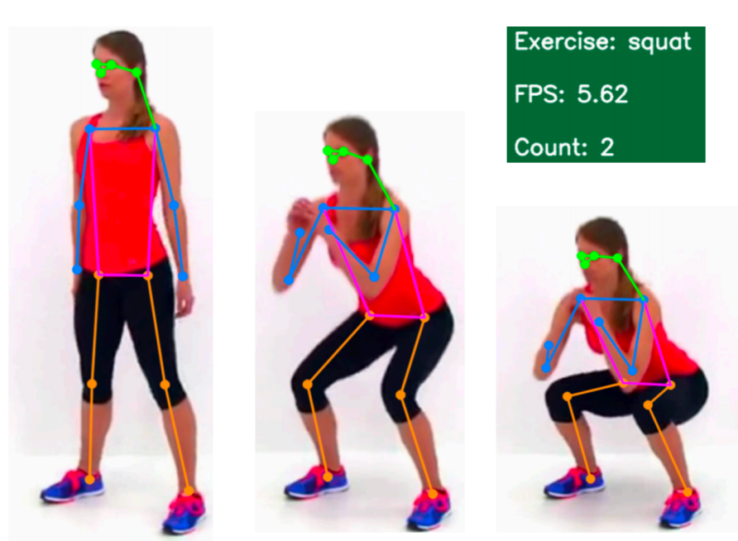

界面效果图四
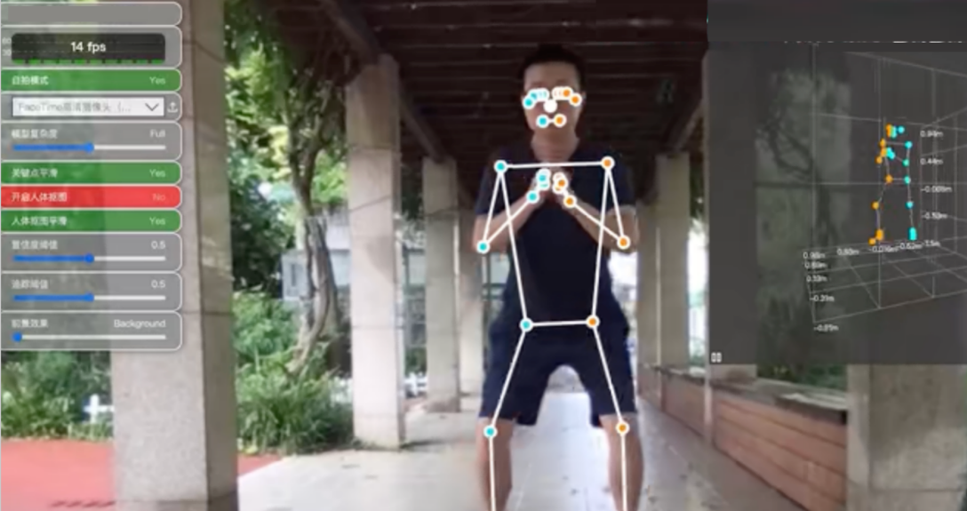

界面效果图五(后台)
